**IBERO I Desarrollo de una pequeña aplicación web aplicando un framework FrontEnd.**

**Tipo de reto: Avanzado.**

**Equivalencia: 3 retos.**

**Frameworks FrontEnd más populares**

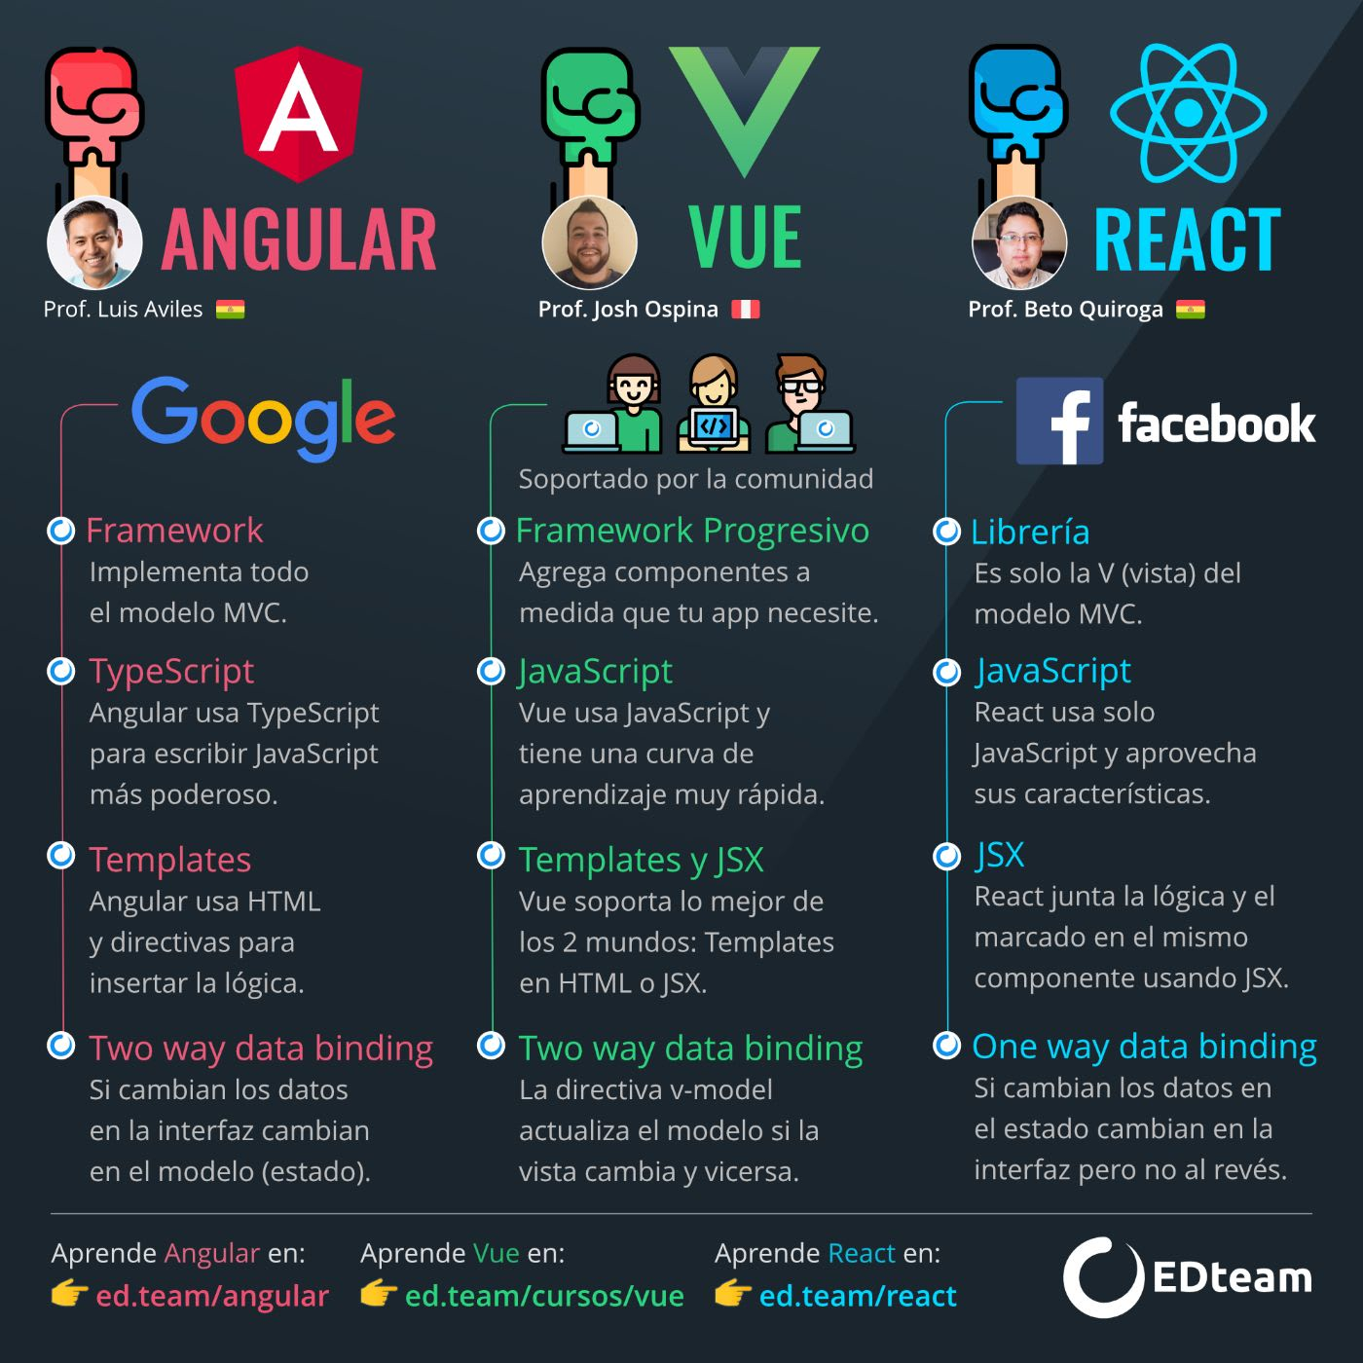

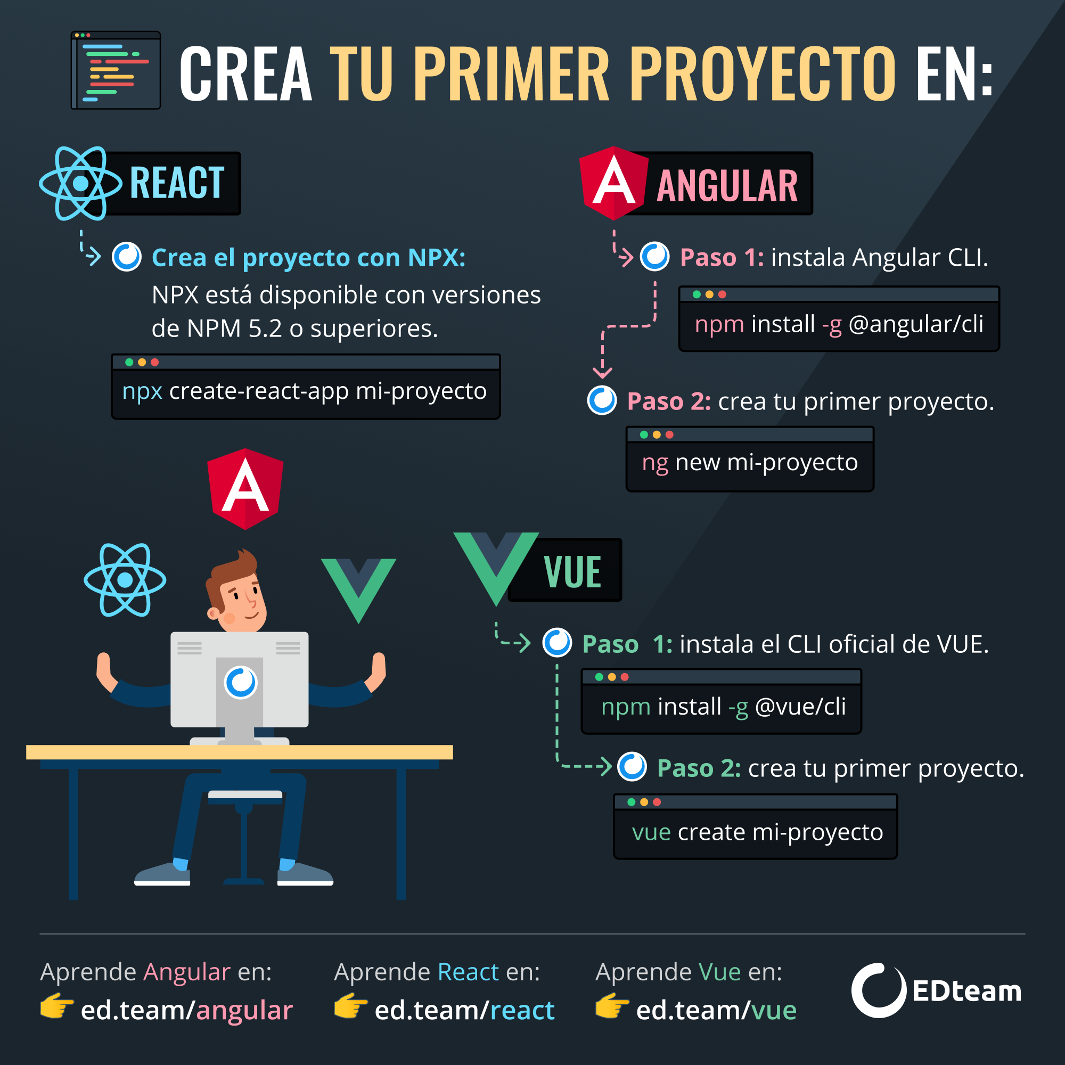

**JavaScript vs TypeScript**

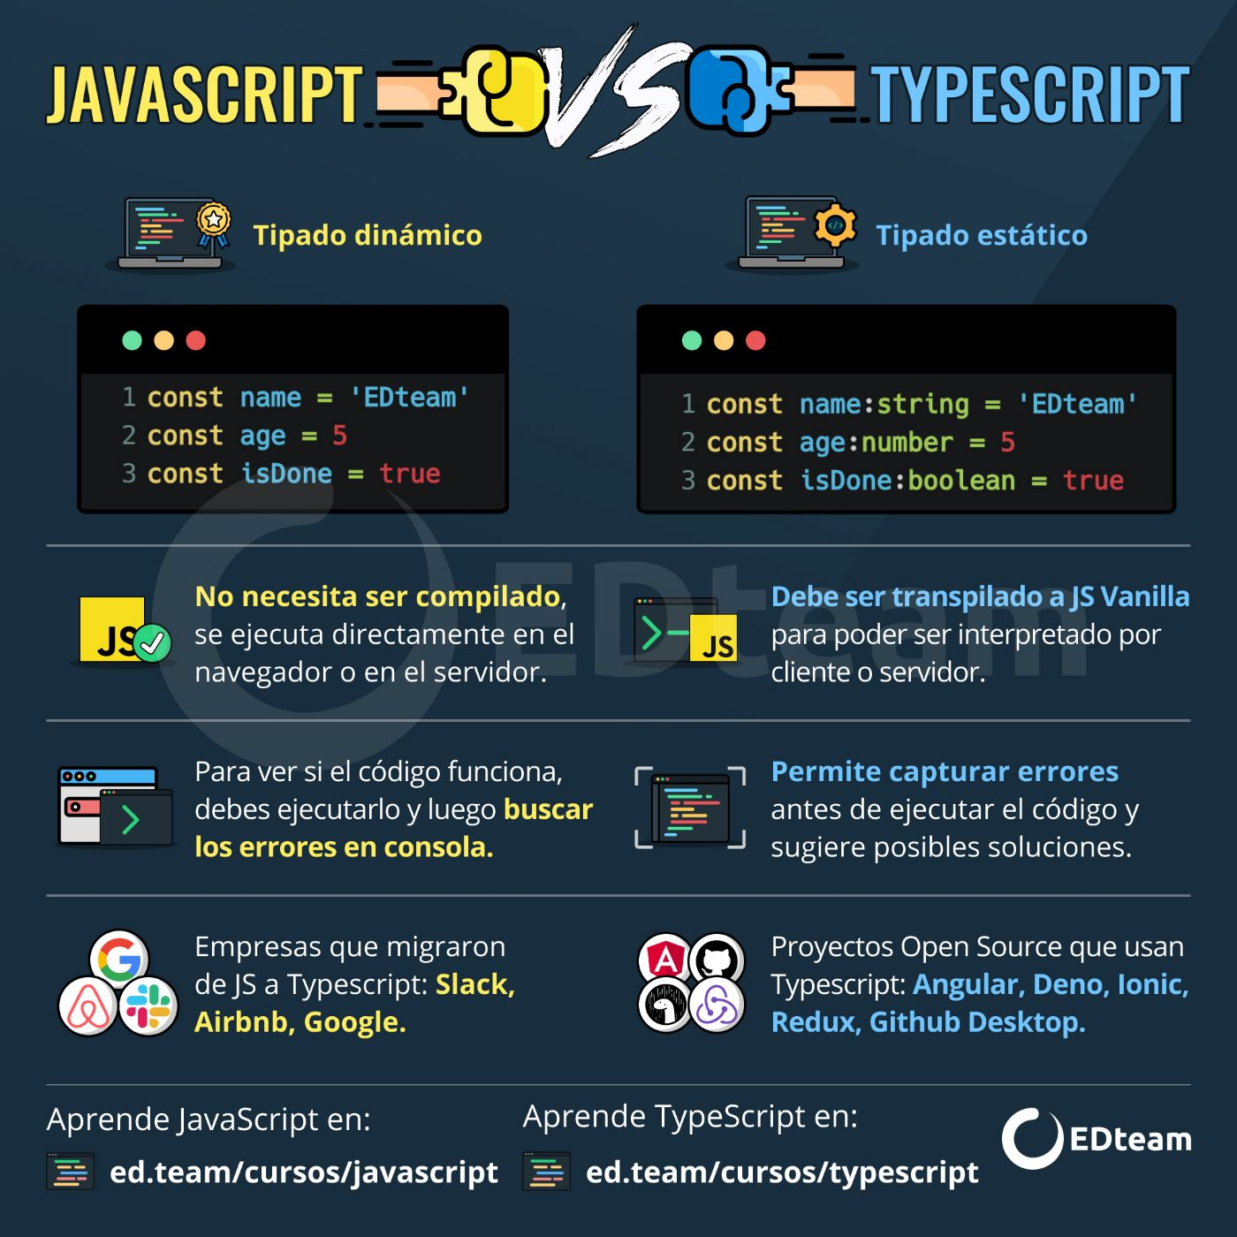

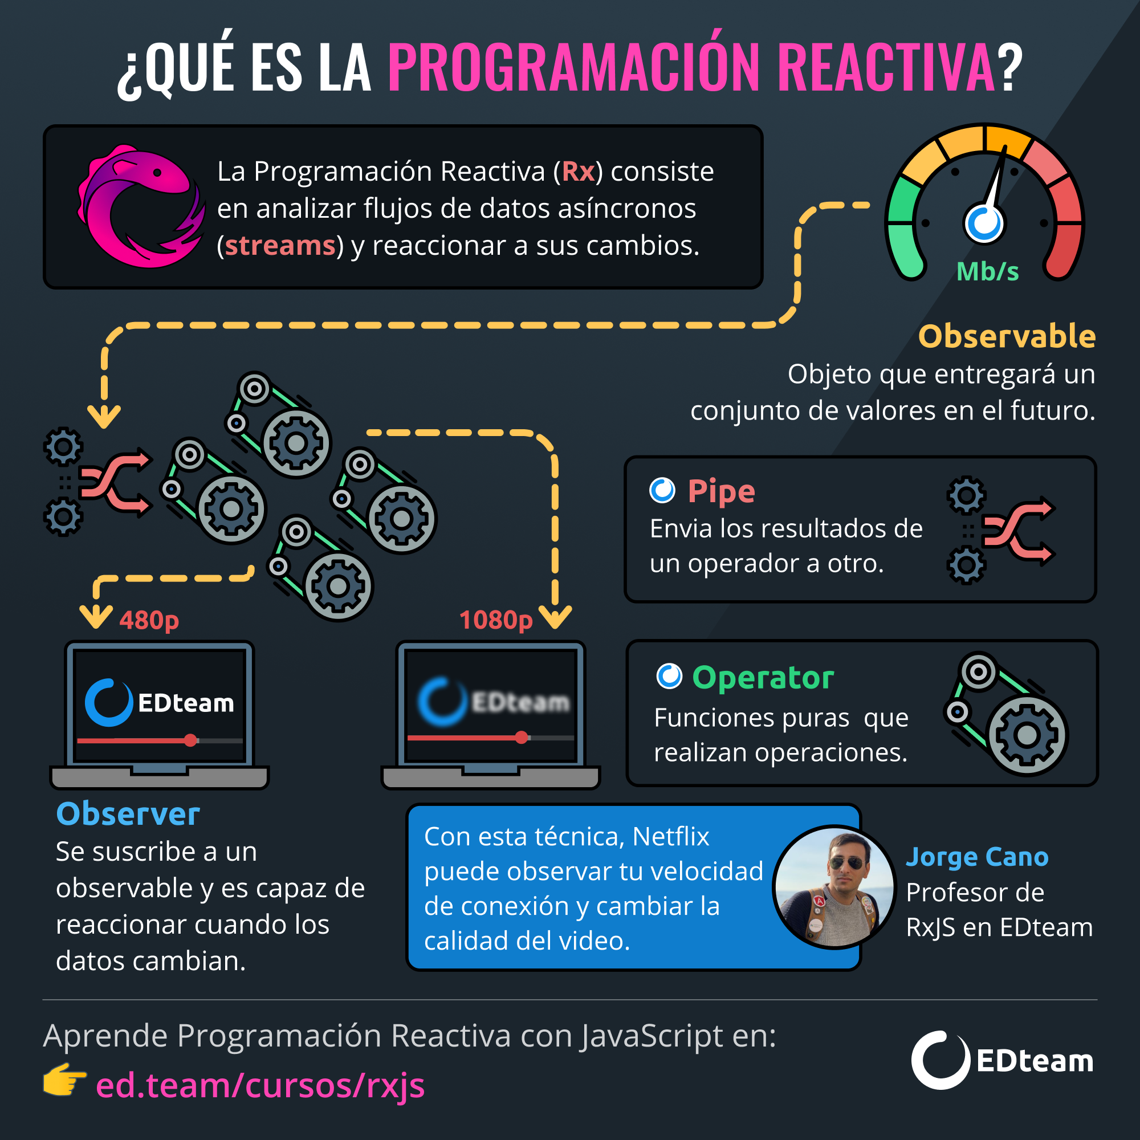

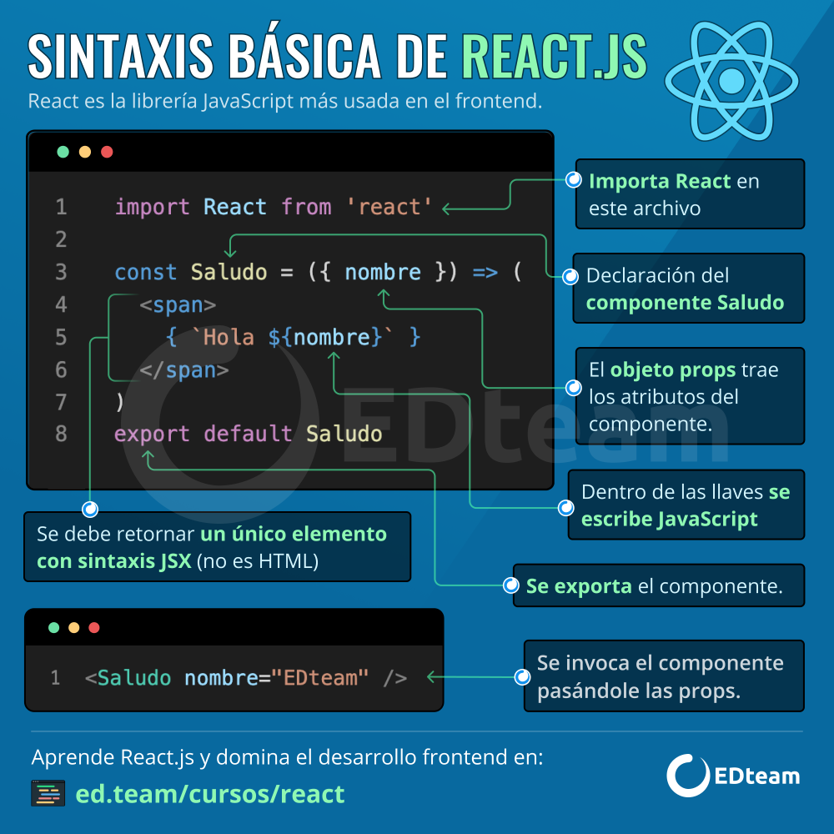

**Descripción:**

Desarrolla una pequeña aplicación usando un Framework de FrontEnd de tu preferencia.

Como mínimo para el desarrollo se te pide que desarrolles el FrontEnd, te podrás poner de acuerdo con alguien más que quiera desarrollar el BackEnd para desarrollar una aplicación integral.

El desarrollo deberá contener elementos gráficos estéticos, debes cuidar que los elementos sean de uso libre o solicitar su permiso para utilizarlos.

Deberás de desarrollar toda la documentación de tu aplicación.

Desarrolla un pequeño manual sobre la implementación del framework.